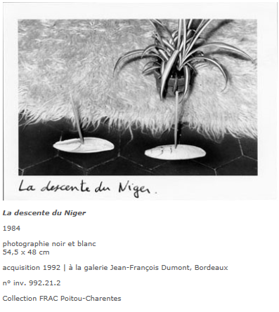

Cette œuvre de Joachim Mogarra est une acquisition du FRAC : Fond Régional d’Art Contemporain d’Angoulême.
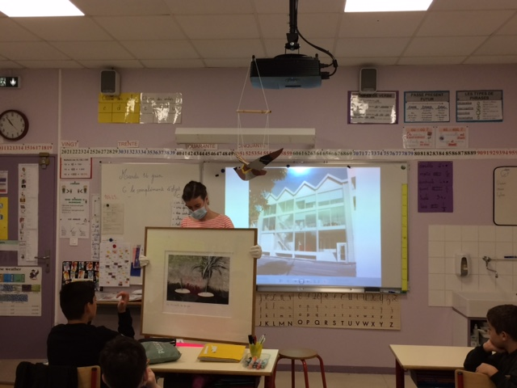
Cette œuvre fait partie d’une série de photographies : »Images du Monde »
Sur cette photographie, le photographe a rassemblé des objets. L’artiste a voulu représenter un paysage et il fait aussi travailler notre imaginaire. Il fabrique son paysage, il place, il transforme, il assemble : il fait une mise en scène.
Nous sommes devant le fleuve Niger et il faut imaginer les bateaux, la végétation et les arbres.
Il y aura un titre écrit sur sa photo.
Pour prendre sa photo finale, l’artiste fait un Zoom, un cadrage sur son paysage.
Nous avons, nous aussi imaginé un paysage et mis en scène des objets. Un titre est donné à notre paysage et une photo est faite avec cadrage.
Maintenant, à VOUS !!!!

